заглавие на ПРОЕКТА (на български) (12 pt Times New Roman, Style TitleA)
(резюме) - (12 pt)

заглавие на ПРОЕКТА (на английски) (14 pt Times New Roman, Style TitleB)

Project Leader Assoc.Prof.PHD Marin Iliev - (12 pt)
Abstract: Анотация на английски език - до десет реда. (10 pt Times New Roman, Style AbstractA)
Keywords: английски език. Моля, напишете най-важните ключови думи (3 до 5), подредени по азбучен ред и отделени със запетаи. (10 pt Times New Roman, Style KeywordsB)
Ключови думи:(на български):

Ръководител на проекта: доц. д-р инж. Марин Илиев
Работен колектив:
- доц. д-р инж. Петър Петров
- ас. инж. Румен Павлов
- инж. Владимир Попов – докторант
- Огнян Христов – студент, спец. АП (10 pt Times New Roman, Style KeywordsA)

ИЗРАЗХОДВАНИ СРЕДСТВА – 4 612 лв.

І. ВЪВЕДЕНИЕ (11 pt Times New Roman, Style SubtitleA)
Тези указания са написани на Microsoft Word 2003. Може да използвате и други версии на Microsoft Word. Полетата на страницата са както следва: Top – 2,5cm, Bottom – 2.5cm, Left – 2,5 cm, Right – 2cm. Настоящият документ може да се използва като образец при оформянето на пълния текст на материала. Вие може да пишете директно върху разделите на настоящия файл, да вмъквате текст от друг файл (Edit | Paste Special | Unformatted Text), като ползвате направеното оформление.
Обемът на резюмето не трябва да бъде по-голям от 2 страници, включително таблиците и фигурите, формат А4. (11 pt Times New Roman, Style BodyA)
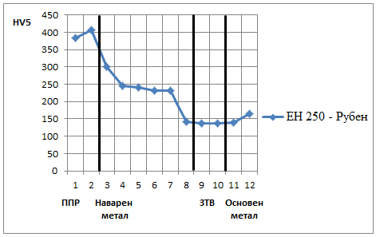
Фиг. 1. Надпис под фигура (10 pt Times New Roman)
Математическите формули да бъдат написани в Microsoft Equation, номерирани вдясно
Таблица 1. Надпис над таблица (10 pt Times New Roman, Style Table)
Химични елементи,%
C | Si | Mn | Сr
0,15 | 0,60 | 1,60 | 1,00

ІІ. Обобщена постановка (11 pt Times New Roman, Style SubtitleA)
Основен текст на резюмето. (11 pt Times New Roman, Style BodyA)

ІІІ. получени резултати. изводи (11 pt Times New Roman, Style SubtitleA)
Резултати и изводи от проекта. (11 pt Times New Roman, Style BodyA)

IV. ПУБЛИКАЦИИ през 2018 година, СВЪРЗАНИ С ПРОЕКТА (11 pt Times New Roman, Style SubtitleA)
- “Оptimize and investigate the algorithms for VoIP signalization”, I.Tanchev, I.Atanasov. R.Dimova. IEEE-Bulgaria, Computer science and technologies, 2014, v.1,2 (10 pt Times New Roman, Style Literatur_number)
- Йорданова М.Й., М.П.Василева. Изследване работата на устройства за защита от пренапрежения в мрежи ниско напрежение, сп.”Енергетика” бр.5, 2014 г., 20-25 с

литература: (10 pt Times New Roman, Style Literature)
[1]. А. Альтгаузен. Электротермическое оборудование. Москва, Энергия 1980г. (10 pt Times New Roman, Style Literatur_number)
[2]. А. В. Арендарчук. Общепромышленные электропечи периодического действия. Москва Энергоатомиздат, 1990г.
[3]. Х. Тахрилов. Електротермия II. ТУ Варна 2004г.

За контакти: (10 pt Times New Roman, Style Contacts)
доц. д-р инж. Марин Илиев, Катедра ”Електротехника и електротехнологии” при ЕФ на
ТУ-Варна , ул. Студентска № 1, 836Е, тел. +35952383318, е-mail: iliev@tu-varna.bg
Рецензенти: 1. доц. д-р инж. Ж.Железов – ТУ-Варна; 2. доц. д-р инж. Д. Калев – ТУ-София.
………………………………………….
Резюмето да се изпрати на електронен адрес: nis@tu-varna.bg до 14.12.2018 г.

